ПЛАН ЗАНЯТТЯ № _____

Вид заняття лабораторне заняття_
Тема: Створення баг-репортів у системі Jira або аналогах
Мета заняття: ознайомитися здобувачів освіти з системою відстеження помилок, навчитися створювати та керувати задачами типу Bug, засвоїти процес документування дефектів у системі управління проєктами.
Методи: практичне навчання.

Матеріально-технічне забезпечення та дидактичні засоби, ТЗН:
- ПЕОМ;
- ОС Windows;
- інструкція до лабораторної роботи №6;
- браузер (Google Chrome );
- доступ до Jira Cloud;
- інтернет-з’єднання.

Хід заняття
№ з/п | Зміст заняття, його структурних елементів | Відведений час
1 | 2 | 3
1 | Організаційна частина  1. Перевірка присутності студентів на занятті  2. Відповіді на питання студентів  3. Перевірка студентами готовності робочого місця виконання лабораторної роботи, наявність необхідного обладнання. | 3хв.
2 | Повідомлення теми, формулювання мети та мотивація навчальної діяльності. | 3 хв.
3 | Актуалізація опорних знань студентів. Фронтальне опитування:  - Що таке баг?  - Що таке баг-репорт?  - Які поля містить баг-репорт?  - Для чого використовується Jira?  - Які статуси має баг? | 10 хв.
4 | Інструктаж з техніки безпеки на робочому місці. | 3 хв.
5 | Самостійне виконання студентами завдань лабораторної роботи відповідно до інструкції пункти 1-3 | 50 хв.
6 | Поточний контроль виконання роботи (бесіда, пояснення, відповіді на питання, вирішення проблемних ситуацій) | 5 хв.
7 | Захист звітів про роботу (якщо це передбачено робочою навчальною програмою). | 1 хв.
8 | Підсумки заняття  - Повідомлення: про що дізналися? Якими знаннями оволоділи? Над чим ще потрібно допрацювати?  - Оцінювання роботи студентів на занятті. | 5 хв.
9 | Викладач _____________Юлія ТРОЩІЙ

ІНСТРУКЦІЯ
до проведення лабораторної роботи №_____
1. Тема: Створення баг-репортів у системі Jira або аналогах

2. Мета проведення заняття: ознайомитися здобувачів освіти з системою відстеження помилок, навчитися створювати та керувати задачами типу Bug, засвоїти процес документування дефектів у системі управління проєктами.

3. Матеріально-технічне оснащення робочого місця:
- ПЕОМ;
- ОС Windows;
- інструкція до лабораторної роботи №6;
- браузер (Google Chrome );
- доступ до Jira Cloud;
- інтернет-з’єднання.

4. Зміст і послідовність виконання завдання:
- Зареєструватися у Jira.
- Створити новий проєкт.
- Створити(оформити) 3 баг-репорти:
  - помилка логіну
  - помилка реєстрації
  - помилка кнопки додає опис і пріоритет помилки
- Додати скріншоти до багів.
- Детально ознайомитися з інтерфейсом і функціоналом для роботи з баг-репортом.
- Змінити статус одного багу.

5. Методичні рекомендації щодо виконання й оформлення лабораторної роботи:
При оформлюванні звіту слід дотримуватися таких вимог:
- сторінки формату А4 (210 x 297 мм маленький штамп);
- текст розміщають тільки з однієї сторони аркуша MS Word;
- орієнтація документу — книжкова;
- розміри полів: верхнє, нижнє, ліве – 20 мм, праве – 10 мм;
- міжрядковий інтервал полуторний - для тексту звіту,
- одинарний - для лістингу програм, таблиць і роздруківок даних;
- таблиці, рисунки підписувати;
- шрифт Times New Roman, розмір 12 - 14 пт.

Теоретичні відомості
Баг-репорт (Bug Report) — це документ або запис у системі управління проєктами, який описує знайдену помилку в програмному забезпеченні.
Основні елементи баг-репорту:
- Заголовок (Summary)
- Опис проблеми
- Кроки відтворення (Steps to reproduce)
- Очікуваний результат
- Фактичний результат
- Пріоритет
- Серйозність
- Додаткові матеріали (скріншоти, логи)

Реєстрація в Jira
1. Перехід на сайт
Перейдіть на офіційний сайт:
https://www.atlassian.com/software/jira
Натисніть кнопку Get it free.
2. Створення акаунта
- Введіть email.
- Створіть пароль.
- Підтвердьте email.

Після реєстрації відкриється робочий простір Jira.
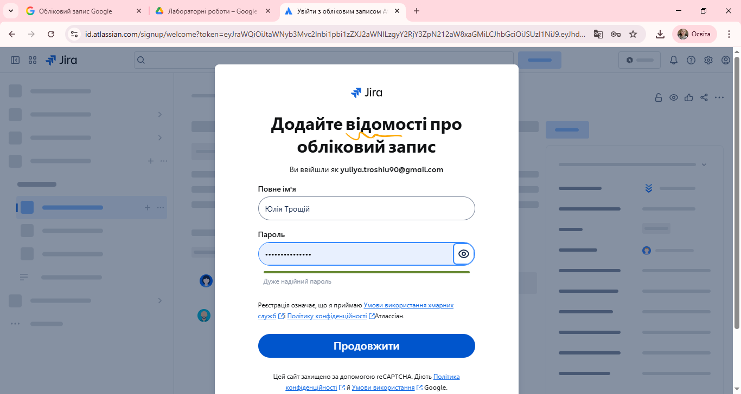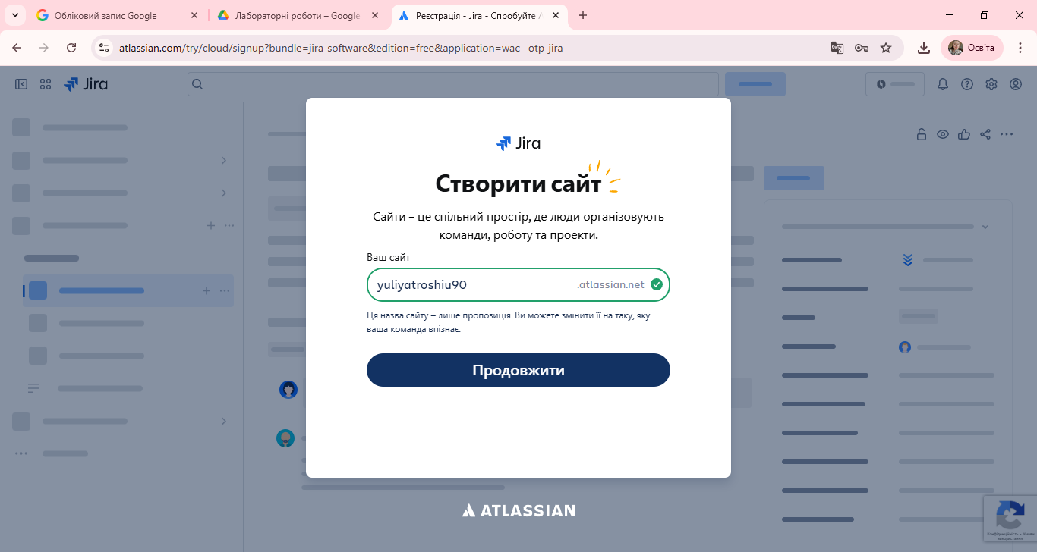

Ви вже увійшли у систему, але ще не створили Space / Project, тому баг створити поки не можна. Спочатку потрібно створити робочий простір. Для цього необхідно:
1. Створити Space
У центрі екрана є кнопка: View all spaces. Натисніть View all spaces
2. Створити новий Space
На новій сторінці:натисніть кнопку Create space (синя кнопка зверху)
3. Вибрати тип Space
Система запропонує шаблони. Виберіть:
Software development
або
Project management
Для тестування краще Software development і з правої сторони оберіть Bug tracking.
Цей шаблон призначений для:
- відстеження помилок
- керування баг-репортами
- пріоритизації помилок
У правому нижньому куті натиснути кнопку: Use template

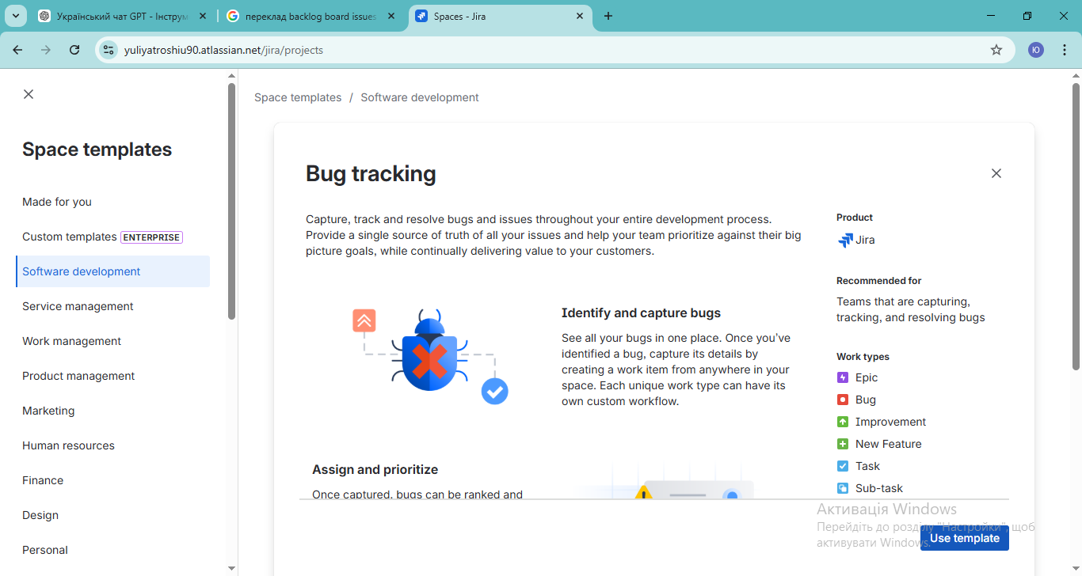

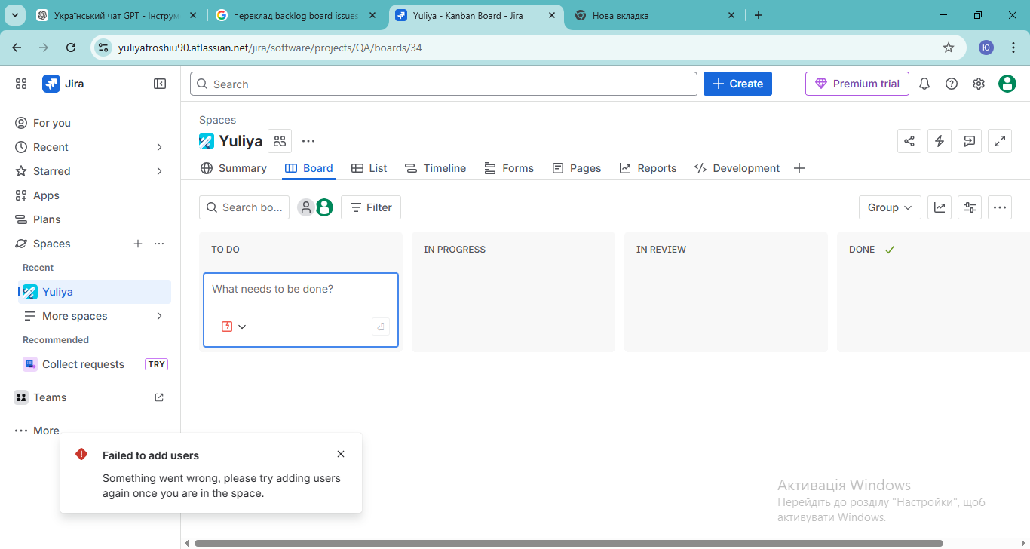

4. Створення проєкту
Після вибору шаблону відкриється форма створення проєкту.
Заповніть поля:
Project name
QA Testing Project /(приклад мій Yuliya )
Project key
QA
Project type
Team-managed project (якщо тип обрано той, що потрібний все одно його необхідно обрати натиснути change type. Після цієї дії кнопка стане активною Create project)
Після заповнення натиснути:
Create project
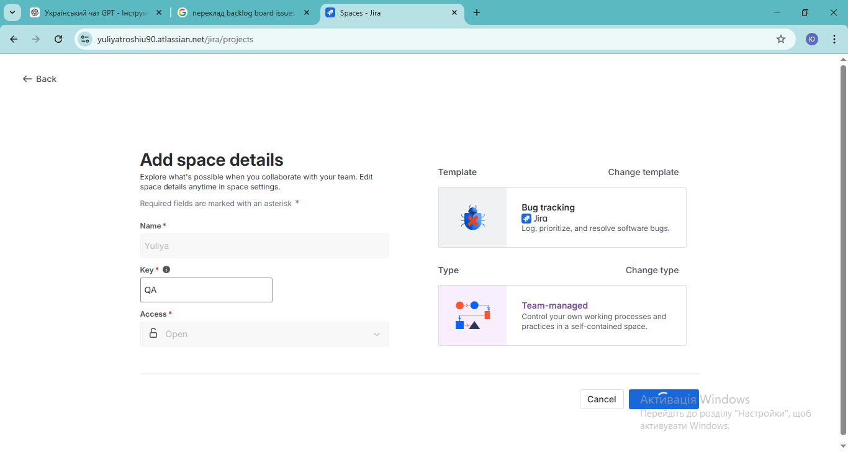

Необхідно вказати адресу пошти інших користувачів з якими ви будете працювати в команді(можна додати свою пошту☺ ):
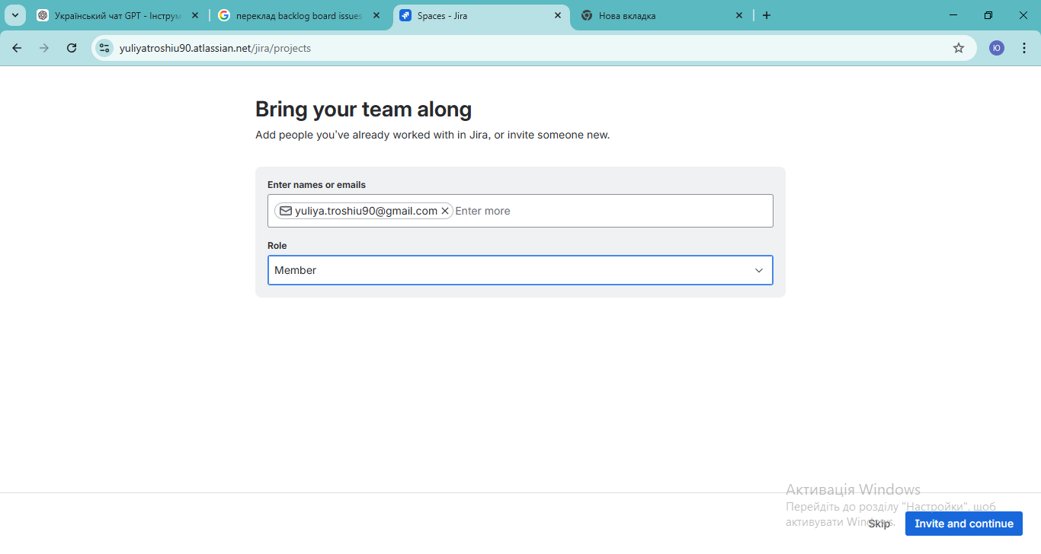

Jira створить новий проєкт.
5. Створення баг-репорту
Після створення проєкту у верхній панелі натиснути кнопку:
+ Create
Відкриється форма створення задачі.
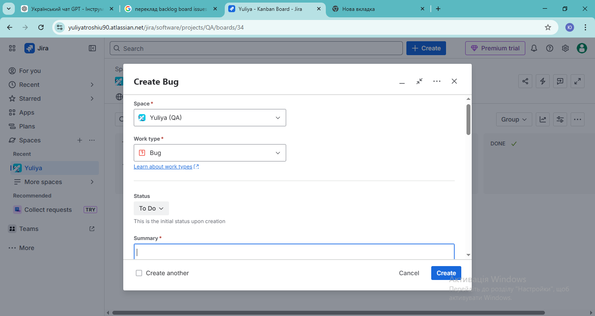
6. Заповнення баг-репорту
У формі потрібно заповнити такі поля:
Issue type
Обрати:
Bug
Summary (Короткий опис)
Login button does not respond (Кнопка входу не реагує)
Description (Опис проблеми )
Steps to reproduce:
1. Open login page
2. Enter valid username and password
3. Click "Login" button
Expected result:
User successfully logs into the system.
Actual result:
The login button does not respond and user remains on the login page.
Priority
High

Кроки для відтворення:
1. Відкрийте сторінку входу
2. Введіть дійсне ім'я користувача та пароль
3. Натисніть кнопку «Увійти»

Очікуваний результат:
Користувач успішно входить у систему.

Фактичний результат:
Кнопка входу не реагує, і користувач залишається на сторінці входу.
Пріоритет
Високий

Assignee
Обрати відповідального розробника (за потреби).
Attachments
Можна додати:
- скріншоти
- відео
- лог-файли
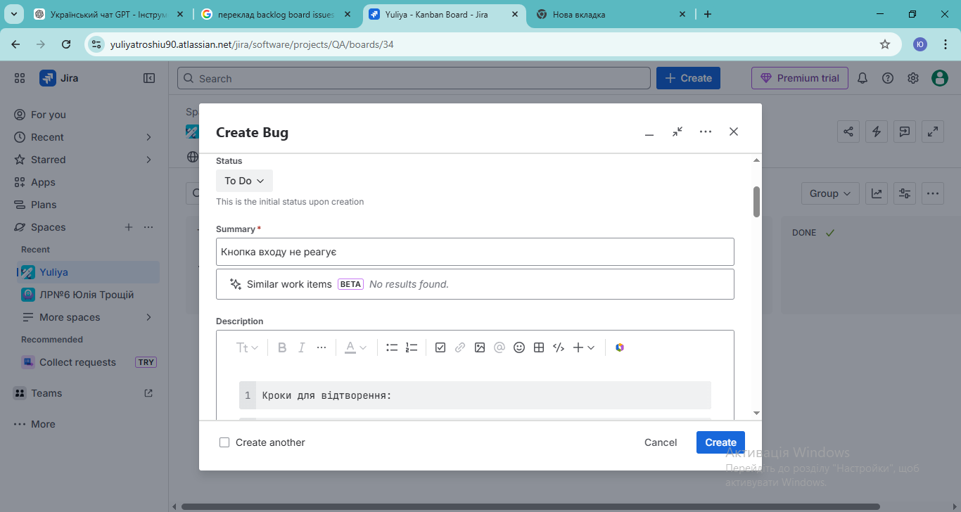
7. Створення багу
Після заповнення всіх полів натиснути кнопку:
Create
Баг-репорт буде створений і з’явиться у Bug tracking board.
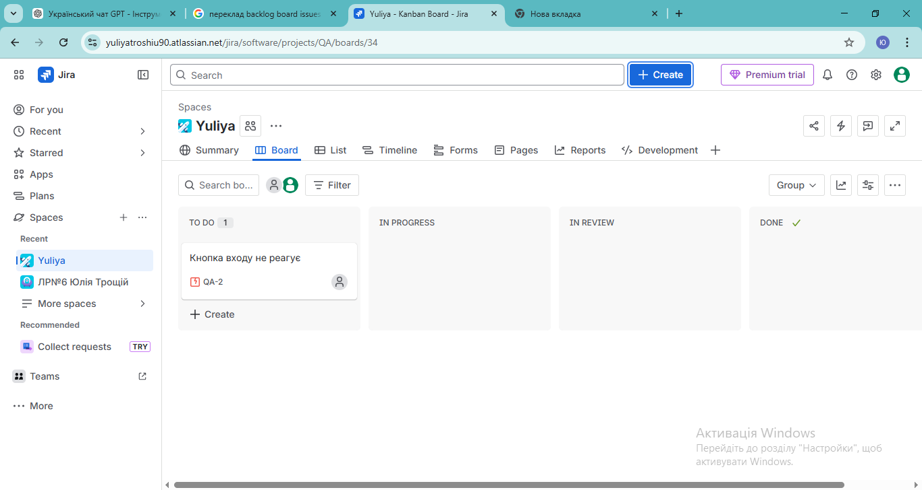
8. Перегляд створеного багу
- Відкрити розділ Board.
- У списку задач знайти створений Bug.
- Натиснути на нього для перегляду деталей.
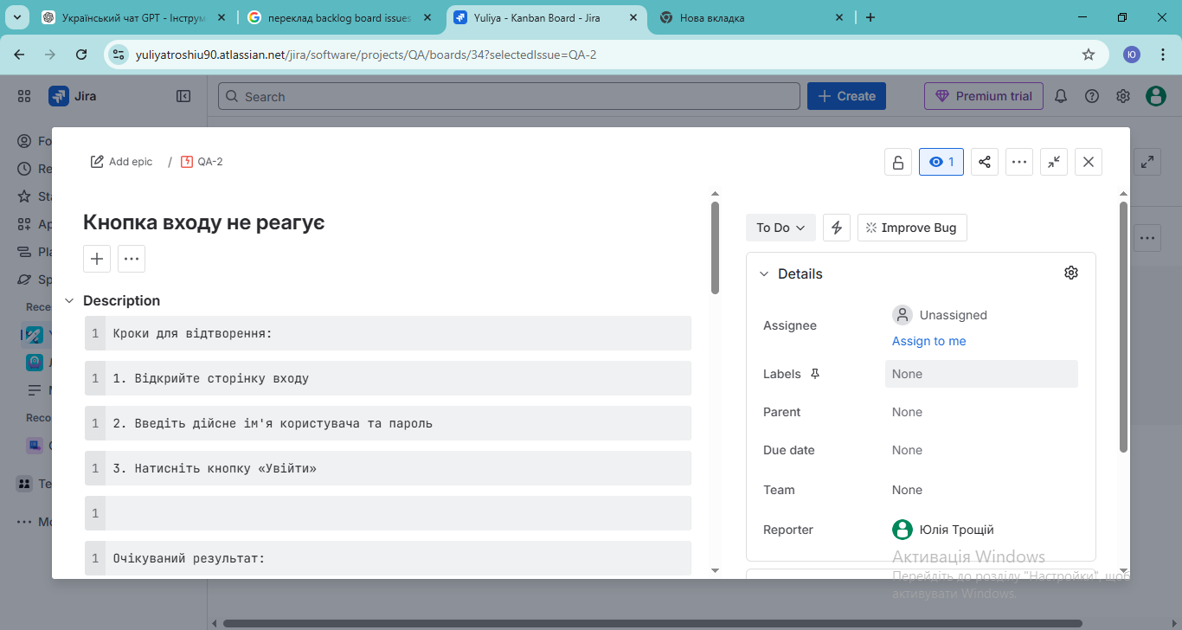
Структура правильного bug report
Хороший баг-репорт містить:
- Summary
- Description
- Steps to reproduce
- Expected result
- Actual result
- Priority
- Attachments
Приклад готового баг-репорту
Summary:
Login button does not work
Steps to reproduce:
- Open website
- Enter username and password
- Click Login
Expected result:
User logs into account
Actual result:
Button does not respond
Priority: High

Узагальнення: для створення баг-репортів у Jira найкраще підходить шаблон Bug tracking.
Найкращий варіант
1Bug tracking (рекомендовано)
Обирайте саме цей шаблон, тому що він:
- спеціально створений для відстеження помилок
- вже має типи задач:
  - Bug
  - Task
  - Improvement
  - New Feature
- автоматично створює дошку для керування багами
- дозволяє пріоритизувати помилки
Це найкращий варіант для лабораторної роботи.
Інші можливі варіанти (але гірші)
2Kanban
Підходить для:
- керування задачами
- відстеження процесу роботи
Недолік:
не спеціалізований для багів.
3Scrum
Підходить для:
- Agile-команд
- роботи зі спринтами
Недолік:
занадто складний для простої лабораторної.
Висновок: для створення bug report потрібно вибрати: Bug tracking - це найправильніший шаблон.

